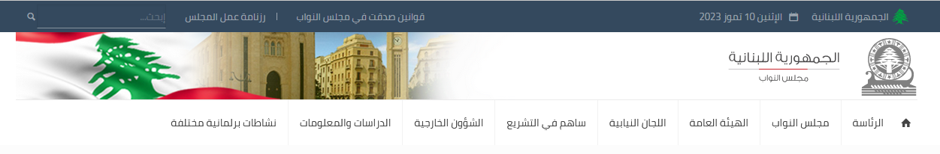

لجنة حقوق الإنسان أقرت انشاء هيئة تضم لجنة الوقاية من التعذيب وطالبت بنشر تقرير اللجنة اللبنانية السورية عن المخفيين قسراً
الثلاثاء 08 نيسان 2014
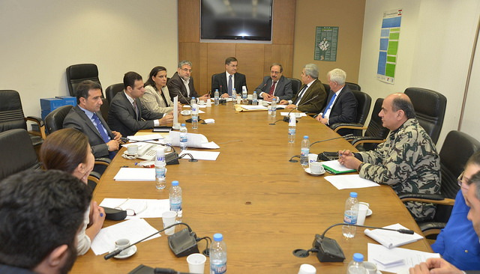
عقدت لجنة حقوق الإنسان النيابية جلسة عند الساعة العاشرة والنصف من قبل ظهر يوم الثلاثاء الواقع فيه 8/4/2014، برئاسة النائب ميشال موسى، وحضور النواب: غسان مخيبر، مروان فارس، حكمت ديب ونواف الموسوي.
كما حضر ممثل عن النائب العام التمييزي القاضية ندى الأسمر، ممثل عن هيئة التشريع والإستشارات في وزارة العدل القاضي محمد فواز، المقدم وديع خاطر عن الأمن العام، فابيان بوردي عن اللجنة الدولية للصليب الاحمر، غازي عاد عن جمعية سوليد، وديع الأسمر عن المركز اللبناني لحقوق الإنسان، وداد حلواني عن لجنة أهالي المخطوفين والمفقودين في لبنان.
وتابعت اللجنة خلال جلستها درس اقتراح القانون الرامي الى إنشاء الهيئة الوطنية لحقوق الإنسان المتضمنة لجنة الوقاية من التعذيب، ووضع المخفيين قسراً.
اثر الجلسة، قال النائب ميشال موسى:
اجتمعت لجنة حقوق الإنسان في حضور الوزارات المعنية وأعضاء اللجنة وممثلي اللجان المعنية التي لديها مخطوفين ومخفيين قسرا. وأقرت اللجنة أولا موضوع اللجنة الوطنية لحقوق الإنسان المتضمنة الوقاية من التعذيب كما عدلته لجنة الإدارة والعدل، وهذا القانون مهم جداً ويخلق هيئة وطنية لحقوق الإنسان من موقع مستقل من اجل متابعة كل مواضيع حقوق الإنسان في لبنان والخطة الوطنية لحقوق الإنسان. وأصبح هذا الإقتراح جاهزا لعرضه على الهيئة من ضمن جدول أعمالها.
الموضوع الثاني الذي أقرته اللجنة هو موضوع المخفيين قسراً، وبعد النقاشات المستفيضة خلصت اللجنة الى ثلاث نقاط أساسية فيه: الأول يتعلق بفحص ال "دي.ان.أي" وهناك اقتراحات قوانين مقدمة لهذا الغرض، وهناك الصليب الأحمر الذي يساعدنا في هذا المجال في الأمور اللوجستية لقوى الأمن الداخلي والشرطة القضائية في هذا الأمر. وما نريد قوله اليوم انه قبل الإنتهاء من إقرار هذه الإقتراحات المقدمة على الهيئة العامة لا شيء يمنع الدولة اللبنانية ممثلة بوزارة العدل وقوى الأمن الداخلي ان تتابع وتأخذ عينات من ال"دي.ان.اي" للمساعدة اللوجستية للصليب الأحمر الدولي من اجل كل الناس الذين لديهم اشخاص مخفيون قسرا لحفظ هذه العينات التي يأخذونها لمتابعة هذا العمل والقيام به بشكل مناسب من أجل الحفاظ على هذه العينات، لأنه للأسف هناك أشخاص يعودون، واشخاص لا يعرف مصيرهم، ومن حق الأهالي أخذ هذه العينات وحفظها.
وأشار الى اللجنة اللبنانية-السورية التي اجتمعت منذ فترة وأنهت مهمتها، وقال: "هذه القضية بتصرف مجلس الوزراء. نحن نطالب مجلس الوزراء بنشر تقرير هذه اللجنة لأنها عينت لمتابعة هذا الملف بين الحكومتين اللبنانية والسورية، وعملها انتهى. ومن حق الناس ان تنشر هذه اللجنة تقريرها عبر مجلس الوزراء وعبر الوزارات المعنية وإبلاغ لهيئات المعنية بهذه القضية، وهذا حق وواجب على الدولة إعطاؤه لأصحابه.
الموضوع الآخر الذي درسته اللجنة يتعلق بالكثير من اقتراحات القوانين التي لها علاقة بإنشاء الهيئة الوطنية للمخفيين قسرا، وهناك اقتراحات قوانين كثيرة يمكن أن يكون قد عرقل إقرارها. لذلك نحن نطالب بالإسراع في إقرار قانون ينشىء هيئة وطنية للمخفيين قسرا، وطلبنا طبعا من كل مقدمي الإقتراحات المتعلقة بهذا الموضوع أن يوحدوا جهودهم ويسرعوها من أجل أن يكون هناك اقتراح قانون واحد نستطيع عرضه على مجلس النواب لإقرار هذا القانون المتعلق بإنشاء الهيئة الوطنية للمخفيين قسرا، ونتمنى أن ينجز هذا الإقتراح في أسرع وقت ممكن.

